Вопросы викторины «Физические опыты»

1. Имея пипетку, стакан воды и мензурку с большой ценой деления определите среднюю массу одной капли воды.
Как увеличить точность измерения массы капли воды с теми же приборами?

Правильный ответ оценивается в 4 балла.

2. Имеется сухой песок, манная крупа, горох и древесные опилки. Какое из данных сыпучих тел можно насыпать горкой конической формы наибольшей крутизны? Почему?
Ответ проверьте опытом, насыпая каждое вещество на лист бумаги через воронку с одинаковой высоты.

Правильный ответ оценивается в 3 балла.

3. В большую пробирку с водой вставить малую и перевернуть их вверх дном. Что произойдет? Проделать опыт и обосновать ответ.

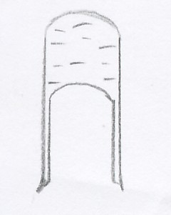

Правильный ответ оценивается в 4 балла.

4. Как, не передвигая и не наклоняя стаканы, перелить воду из верхнего в нижний?
Предложить несколько способов (способы должны существенно отличаться друг от друга). Способы обосновать и подтвердить опытами.

Правильный ответ оценивается в 3 балла за каждый вариант.

5. В каком случае уровень воды в сосуде поднимется больше: когда в него опускают связанные ниткой кусок дерева с кусочком свинца, так, чтобы они плавали, или когда эти тела не связаны друг с другом? Ответ обоснуйте и проверьте опытом.

Правильный ответ оценивается в 5 баллов.

6. На столе лежит стальной стержень от штатива. Какую работу надо совершить, чтобы поставить его вертикально? Для решения используйте линейку или измерительную ленту.

Правильный ответ оценивается в 4 балла.

7. Собрать установку по рисунку. Одинаковы ли будут показания динамометра при равномерном подъеме и опускании груза с учетом трения. Почему? Определите силу трения в блоке и вес груза.

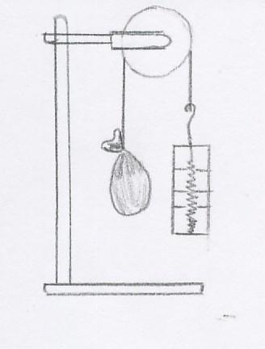

Правильный ответ оценивается в 4 балла.

8. Будет ли кипеть вода в пробирке, если в стакане она будет кипеть? (см. рисунок).
Ответ объяснить и проверить опытом.

Правильный ответ оценивается в 5 баллов.
